**大津野学区放課後子ども教室**

大津野小学校と大門交流館を活動場所として、木曜日と金曜日の放課後に宿題や本の読み聞かせ等をしています。長期休暇中は、大門交流館で料理教室や防災教室を開催しています。また、夏祭りや文化祭等の行事にも参加し、地域貢献活動も積極的に行っています。

訪問した日は、交流館で冬休みの宿題をしました。分からないところは、協働活動サポーターや友達に聞きながらしていました。この日は高校生ボランティアも来ていて、慣れるまでは、恥ずかしくて質問ができない様子でしたが、慣れてくると分からないところを聞いて教えてもらっていました。

参加した子どもたちは、冬休みの宿題を２日間でやり遂げる！と意欲をもって取り組んでいました。

協働活動サポーターは、「学校の先生のお手伝いができればと思ってやってます。」「子どもたちが、スーパーで会っても声をかけてくれるので嬉しいです。」と話されていました。

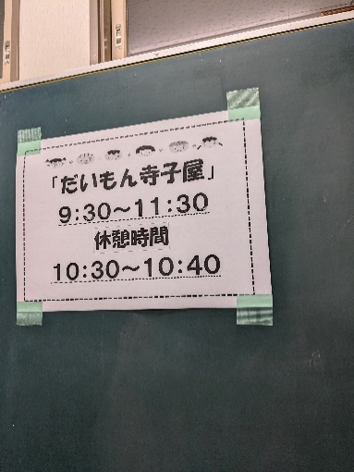

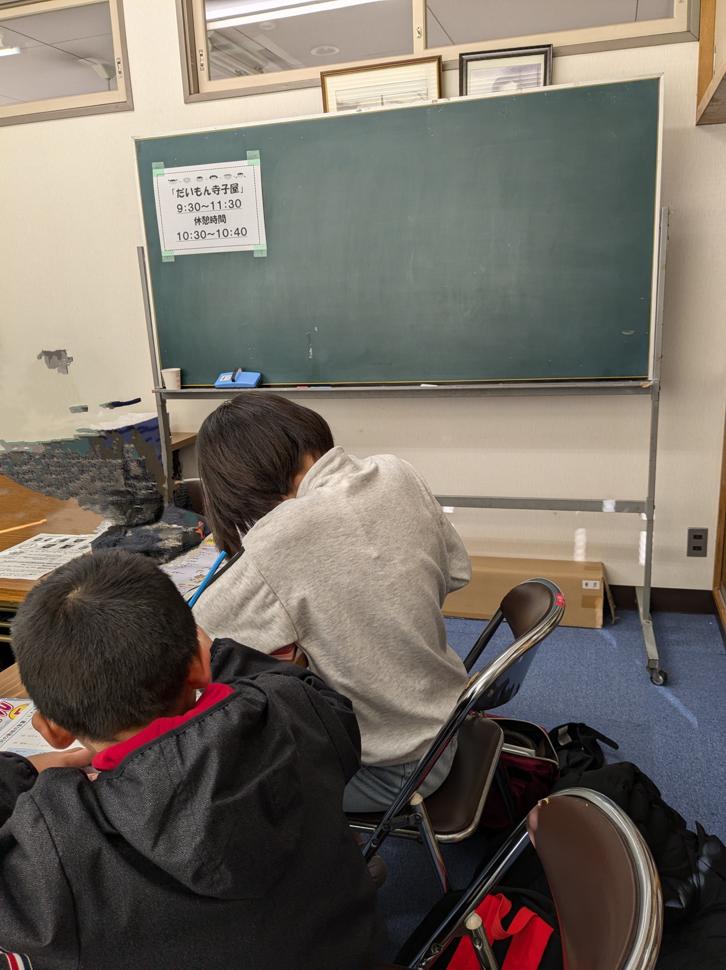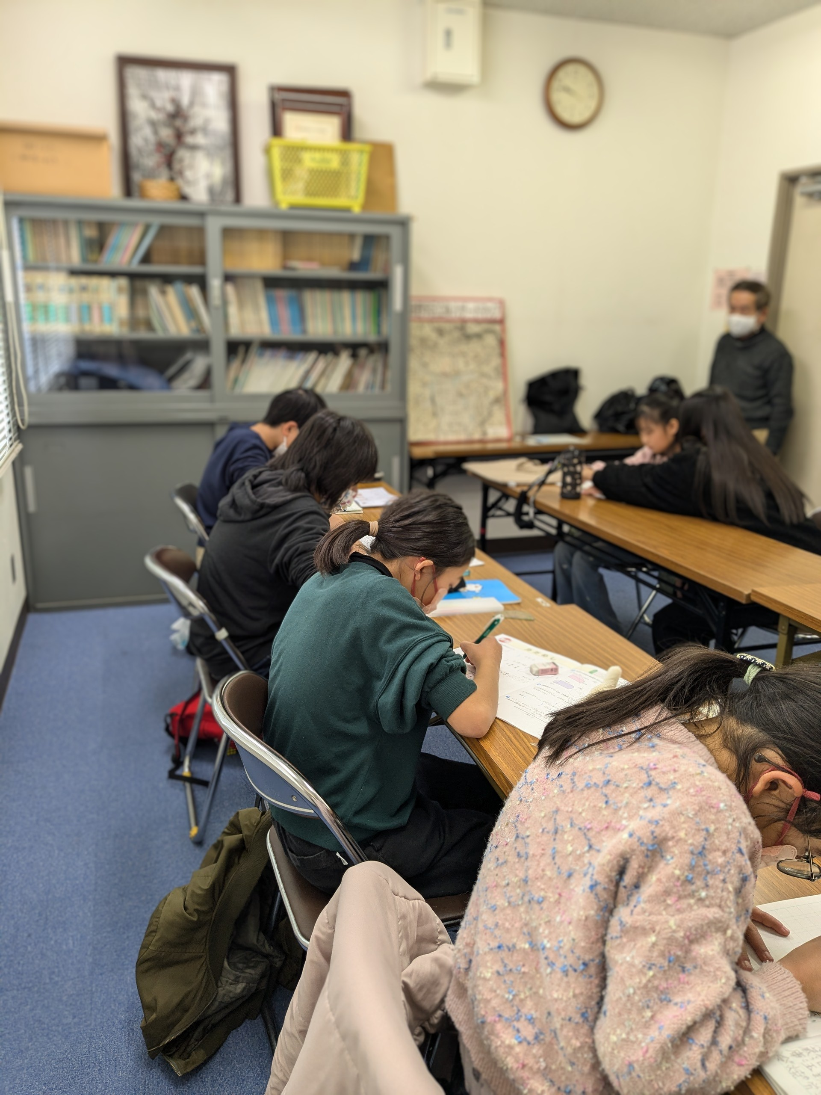

開講式の様子

地域のボランティアの皆さんに活動を見守ってくださり，

縄跳びを楽しんでいます。

（交流館で宿題をしている様子）